Извещение о предстоящем установлении публичного сервитута

Администрация Кондинского района сообщает о возможном установлении публичного сервитута:
- на части земельных участков с кадастровыми номерами и адресами земельных участков, указанными в приведенной ниже таблице:
№  п/п | Кадастровый номер земельного участка | Адрес земельного участка
1 | 86:01:0000000:6361 | Ханты-Мансийский автономный округ – Югра, Кондинский район, наземные объекты для эксплуатации магистрального нефтепровода Сургут-Полоцк
2 | 86:01:0000000:10632 | Ханты-Мансийский автономный округ – Югра, Кондинский район, Кондинское лесничество, Кондинское участковое лесничество, Кондинское урочище, кварталы 1-298, 300-313, 315-557
3 | 86:01:0000000:11123 | Ханты-Мансийский автономный округ – Югра, Кондинский район, Кондинское лесничество, Кондинское участковое лесничество, Кондинское урочище, кварталы №№108-114, 131-133, 137-148, 161-165, 167-181, 194-213, 227-247, 261-276, 290-298, 301-304, 311-313, 317-320, 330-332, 337-347, 351-374, 351-374, 385-405, 411-417
Цель установления публичного сервитута:
Складирование строительных и иных материалов, размещения временных или вспомогательных сооружений (включая ограждения, бытовки, навесы) и (или) строительной техники, которые необходимы для обеспечения реконструкции объекта «Участок магистрального нефтепровода «Сургут – Полоцк» 400 км – 460 км. Ду 1200. Основная нитка. Замена трубы на участке 456 км. Малый водоток через р. Костюшка. Урайское УМН. Реконструкция».
Уполномоченным органом по рассмотрению заявления об установлении публичного сервитута является:
Администрация Кондинского района (ул. Титова, д.21, пгт. Междуреченский, Кондинский район, Ханты-Мансийский автономный округ-Югра).
Заинтересованные лица могут:
- ознакомиться с ходатайством об установлении публичного сервитута и прилагаемым к нему описанием местоположения границ публичного сервитута;
- подать заявление об учете прав на земельные участки в срок с 14 июля 2023 года по 28 июля 2023 года.
Время приема заинтересованных лиц для ознакомления с поступившим ходатайством об установлении публичного сервитута:
В рабочие дни с 14-00 до 17-00, по адресу: ул. Титова, д.26, пгт. Междуреченский, Кондинский район, Ханты-Мансийский автономный округ-Югра (Управление по природным ресурсам и экологии администрации Кондинского района).
Сообщение о поступившем ходатайстве об установлении публичного сервитута размещено на официальном сайте органов местного самоуправления Кондинского района в информационно-телекоммуникационной сети «Интернет»: www.admkonda.ru, в разделе «Аукционы, конкурсы, публичные сервитуты, отбор юридических лиц», в подразделе «Публичные сервитуты».
Документация по планировке территории (проект планировки и межевания территории), утверждённая Приказом Министерства энергетики Российской Федерации от 09 февраля 2023 года №40 тд «Об утверждении документации по планировке территории для размещения объекта трубопроводного транспорта федерального значения «Участок магистрального нефтепровода «Сургут – Полоцк» 400 км – 460 км. Ду 1200. Основная нитка. Замена трубы на участке 456 км. Малый водоток через р. Костюшка. Урайское УМН. Реконструкция».
Проект организации строительства № Г.З.0000.23046-ТСИБ/ГТП-500.000- ПОС.2 от 2021 г.

Описание границ публичного сервитута
складирование строительных и иных материалов, размещение временных или вспомогательных сооружений (включая ограждения, бытовки, навесы) и (или) строительной техники, которые необходимы для обеспечения реконструкции объекта: «Участок магистрального нефтепровода «Сургут – Полоцк» 400 км – 460 км. Ду 1200. Основная нитка. Замена трубы на участке 456 км. Малый водоток через р. Костюшка. Урайское УМН. Реконструкция»
Местоположение публичного сервитута: Ханты-Мансийский автономный округ - Югра, Кондинский район
Система координат МСК86_Зона_2
Перечень характерных точек границ публичного сервитута
Обозначение характерных точек границы | Координаты, м
 | X | Y
1 | 2 | 3
1 | 791582,01 | 2598421,33
2 | 791576,14 | 2598353,98
3 | 791551,93 | 2598355,62
4 | 791543,91 | 2598356,16
5 | 791513,96 | 2598358,18
6 | 791511,38 | 2598329,57
7 | 791497,50 | 2598330,62
8 | 791467,99 | 2598332,84
9 | 791469,43 | 2598351,19
10 | 791462,73 | 2598351,67
11 | 791461,61 | 2598333,38
12 | 791444,70 | 2598334,68
13 | 791444,92 | 2598341,56
14 | 791424,92 | 2598341,56
15 | 791423,64 | 2598217,59
16 | 791386,24 | 2598217,85
17 | 791386,08 | 2598227,30
18 | 791381,05 | 2598227,48
19 | 791381,21 | 2598217,92
20 | 791358,99 | 2598218,10
21 | 791358,21 | 2598118,10
22 | 791408,21 | 2598117,71
23 | 791408,37 | 2598066,30
24 | 791408,46 | 2598009,45
25 | 791409,49 | 2597972,17
26 | 791416,24 | 2597870,57
27 | 791416,29 | 2597877,56
28 | 791416,29 | 2597877,68
29 | 791417,84 | 2598075,33
30 | 791418,17 | 2598117,75
31 | 791418,75 | 2598191,61
32 | 791418,82 | 2598200,96
33 | 791426,25 | 2598204,48
34 | 791427,27 | 2598205,02
35 | 791544,41 | 2598261,09
36 | 791560,82 | 2598268,94
37 | 791561,83 | 2598282,98
38 | 791546,23 | 2598283,99
39 | 791548,73 | 2598315,38
40 | 791551,61 | 2598351,63
41 | 791575,80 | 2598349,99
42 | 791570,12 | 2598282,49
43 | 791575,73 | 2598282,16
44 | 791590,10 | 2598281,07
45 | 791601,94 | 2598419,62
- | - | -
46 | 791587,31 | 2598248,33
47 | 791581,64 | 2598245,65
48 | 791540,89 | 2598226,05
49 | 791555,09 | 2598202,12
50 | 791551,20 | 2598147,06
51 | 791531,85 | 2597957,73
52 | 791526,02 | 2597908,61
53 | 791524,62 | 2597835,47
54 | 791507,39 | 2597849,03
55 | 791511,21 | 2597866,15
56 | 791499,61 | 2597875,69
57 | 791492,65 | 2597846,48
58 | 791504,85 | 2597836,46
59 | 791539,93 | 2597807,62
60 | 791542,70 | 2597804,36
61 | 791550,99 | 2597901,85
62 | 791552,38 | 2597928,28
63 | 791561,72 | 2598023,55
64 | 791571,87 | 2598064,68
65 | 791575,11 | 2598084,10
66 | 791579,83 | 2598158,01
- | - | -
67 | 791486,65 | 2597811,94
68 | 791482,29 | 2597757,47
69 | 791439,81 | 2597760,56
70 | 791436,50 | 2597710,67
71 | 791436,46 | 2597710,10
72 | 791436,50 | 2597710,61
73 | 791436,44 | 2597709,80
74 | 791435,18 | 2597690,77
75 | 791433,86 | 2597670,82
76 | 791441,77 | 2597650,23
77 | 791491,65 | 2597646,83
78 | 791493,72 | 2597666,73
79 | 791495,60 | 2597694,35
80 | 791530,40 | 2597691,97
81 | 791529,58 | 2597681,43
82 | 791532,56 | 2597681,31
83 | 791539,98 | 2597772,34
84 | 791529,74 | 2597773,04
85 | 791514,04 | 2597774,09
86 | 791514,74 | 2597788,04
87 | 791514,79 | 2597789,27
88 | 791514,80 | 2597789,45
- | - | -
89 | 791521,03 | 2597768,88
90 | 791522,02 | 2597768,81
91 | 791517,12 | 2597696,89
92 | 791495,87 | 2597698,34
93 | 791498,61 | 2597738,46
- | - | -
94 | 791824,80 | 2592995,26
95 | 791875,16 | 2593031,63
96 | 791881,30 | 2593036,07
97 | 791905,86 | 2593053,81
98 | 791847,31 | 2593134,88
99 | 791766,25 | 2593076,33
100 | 791794,43 | 2593037,31
101 | 791797,74 | 2593032,73
- | - | -
102 | 791448,68 | 2598182,00
103 | 791446,35 | 2597884,59
104 | 791458,91 | 2597984,80
105 | 791456,76 | 2598083,07
106 | 791454,99 | 2598109,96
- | - | -
107 | 791416,24 | 2597870,52
108 | 791420,73 | 2597807,60
109 | 791439,36 | 2597828,91
110 | 791441,91 | 2597849,20
111 | 791421,76 | 2597865,98
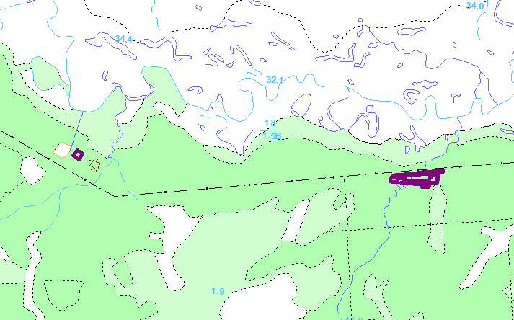
Масштаб 1:40000
Условные обозначения:

- граница публичного сервитута

